Comunicato Stampa
Fuorisalone 2017

Movida al Fuorisalone con FRITSJURGENS® e LINVISIBILE nel TORTONA DISTRICT, fulcro della Milano Design Week.

FRITSJURGENS®, azienda olandese specializzata nella produzione e nella commercializzazione di sistemi per porte a bilico con cerniere integrate, collabora sempre più di frequente con importanti aziende, allo scopo di innovare e abbattere ogni confine artistico e progettuale.
In occasione del prossimo Fuorisalone 2017, il System4 sarà il perno fondamentale della nuova porta a bilico Verticale Filo 10 BREZZA firmata LINVISIBILE, storico brand Made in Italy specializzato nella produzione di porte filo muro di alta gamma.
In partnership con il Direttore Artistico de LINVISIBILE, Matteo Ragni - Vincitore del “Compasso d’Oro” e del “Premio dei Premi” FRITSJURGENS® sarà presente dal 4 al 9 aprile con l’installazione temporanea all’interno del progetto “The Design Experience” di Archiproducts Milano.

Brezza, porta a bilico Verticale Filo 10 sarà esposta anche nello Show Room LINVISIBILE in Via Lovanio 5.

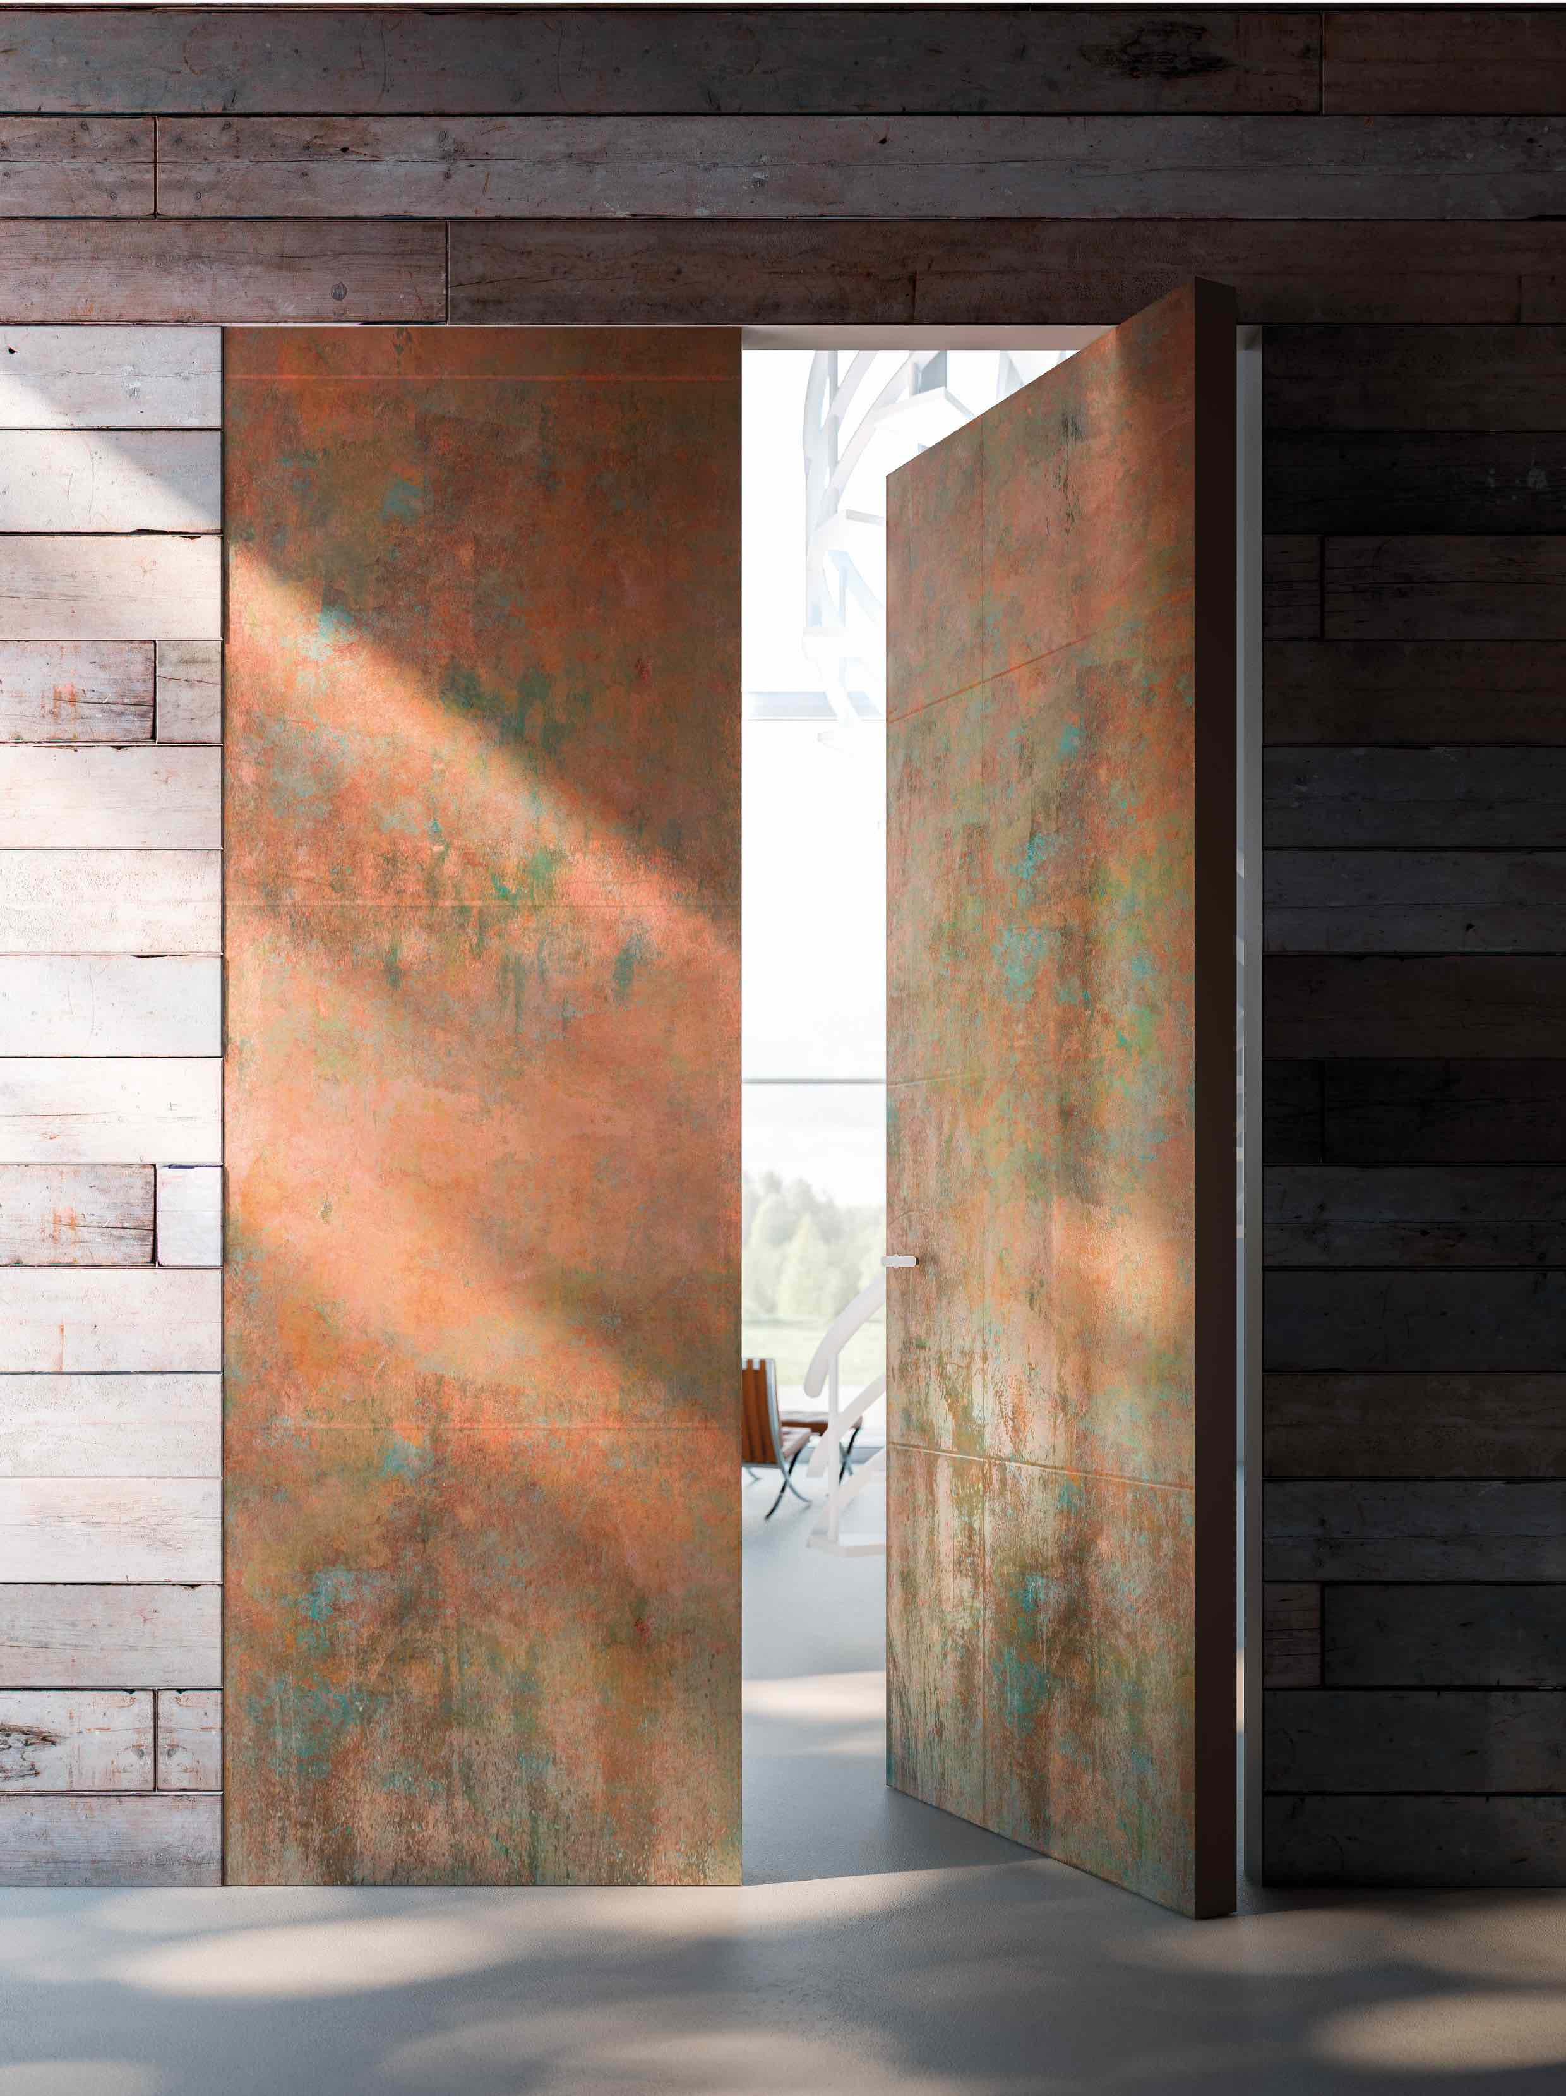

Il Bilico Verticale Filo 10 della famiglia
BREZZA de LINVISIBILE, è una porta a doppia anta a tutta altezza.
Ciascuna anta è dotata di perni decentrati System 4 di FritsJurgens®.
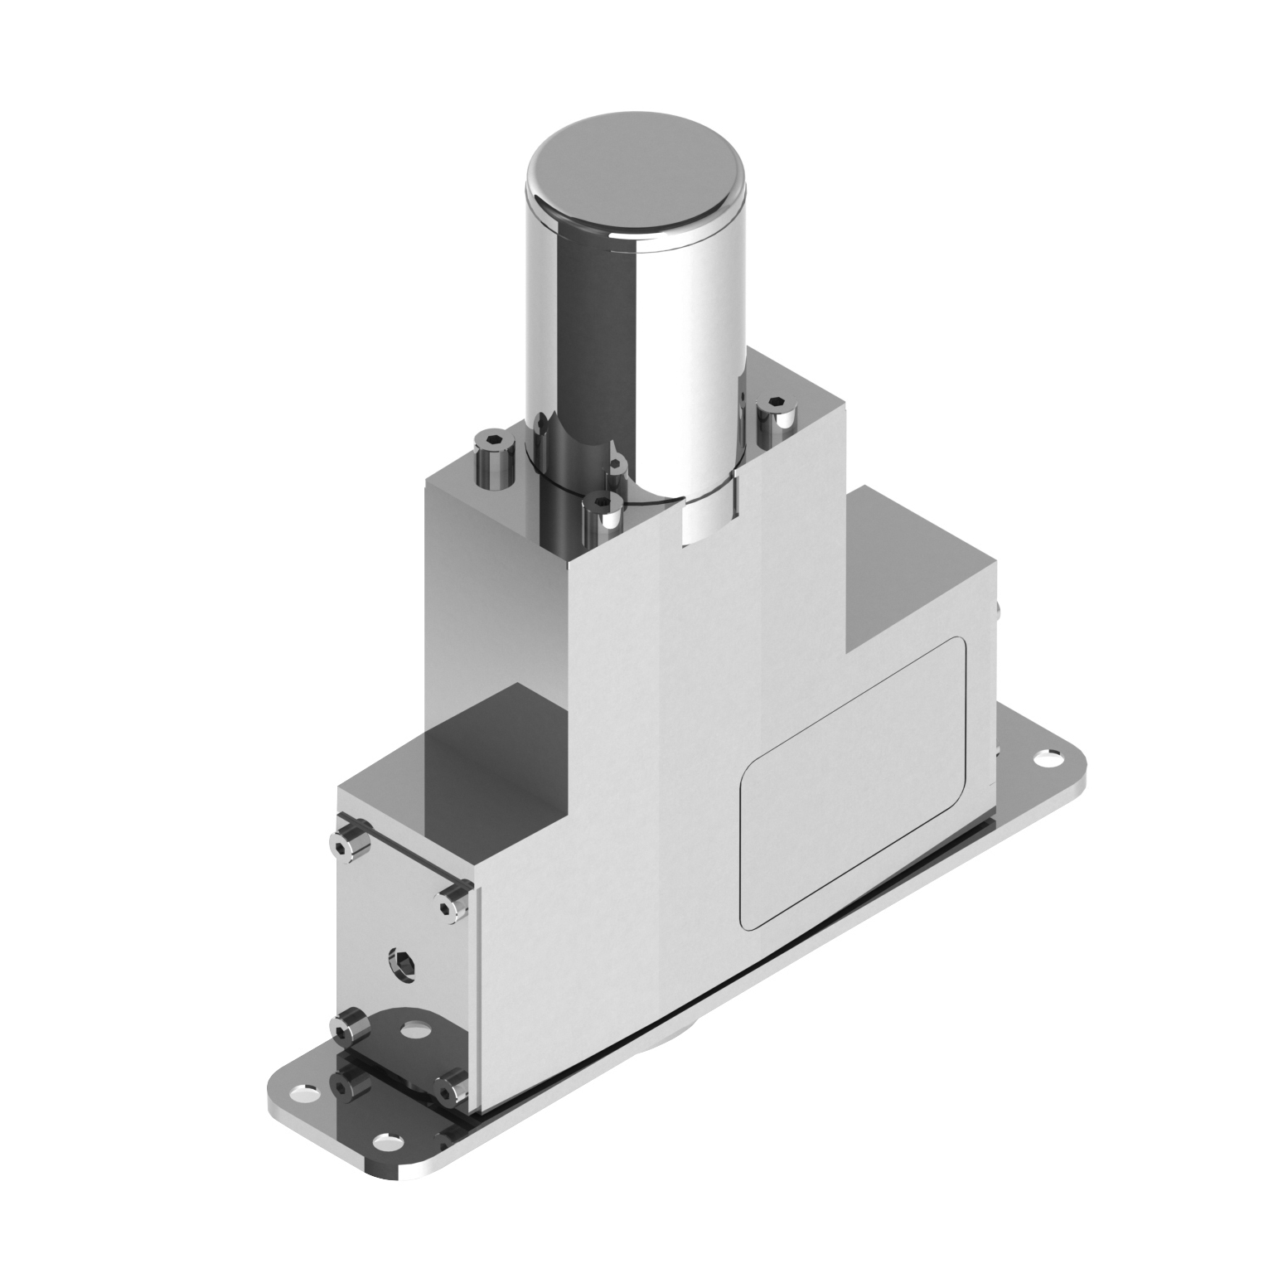
Gli imponenti pannelli sono finiti con laminato metallico nero Homapal su ambo le facciate. Dotata di maniglia ad incavo a T rovesciata in tinta con la superficie del pannello e costa laccata nero opaco RAL 9005. Larghezza 1450 mm X 3580 mm di altezza.

Il motivo del rapporto solido e crescente tra FRITSJURGENS® e aziende come LINVISIBILE, è dato dalle caratteristiche uniche dei suoi sistemi praticamente a scomparsa. La portata fino a 500 kg. del meccanismo, integrato totalmente all’interno della porta così da rendere superfluo l’uso di un chiudiporta a pavimento, consente di supportare porte realizzate in materiali come il ferro, il marmo, il mosaico, il cemento, fino ad oggi, impensabili da realizzare.

I sistemi per porte a bilico proposti da FRITSJURGENS® possono essere facilmente installati anche in situazioni “difficili” come in presenza di riscaldamento a pavimento o nel caso di ristrutturazioni sotto il vincolo delle “Belle Arti”, lasciando grande spazio alla libertà di progettazione del designer di interni.
I sistemi disponibili sono diversi in base al numero delle funzioni richieste nel progetto.
Grazie ad una ricercata e intelligente combinazione di molle, infatti, in base al sistema utilizzato la porta può essere fissata su un angolo di apertura di 0, 90, 180, o 270 gradi.

IL MONTAGGIO DI UNA PORTA A BILICO FRITSJURGENS®
http://vimeo.com/23687371

Perché installare un sistema per porte a bilico FRITSJURGENS®

    - Bassi rischi di danni durante il processo di costruzione e di errori durante il montaggio
    - Notevole riduzione lavori: la porta può essere montata in dieci minuti durante l’ultima fase dei lavori
    - Assenza di polvere e sporcizia in fase di installazione
    - Bassa probabilità di danneggiare la struttura o di montare la porta regolata in modo errato
    - Facile regolazione mediante una dima, un laser o una livella ad acqua, anche direttamente in cantiere.
    - Fissaggio semplice mediante piccole viti e colla
    - Alta valenza estetica

